1 gối đỡ vòng bi trục ngang (IC)
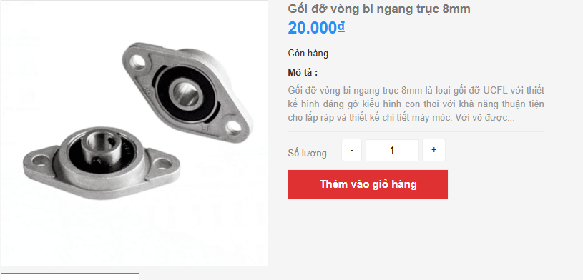

Ống bơm nước cho loại máy bơm 12V (IC)
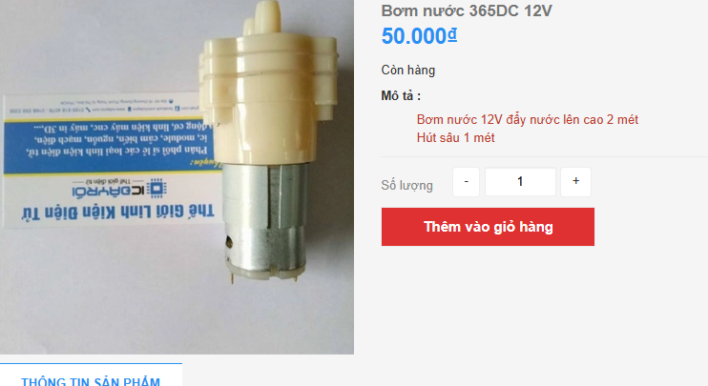

Khớp nối trục mềm 6.35 – 8mm (IC)
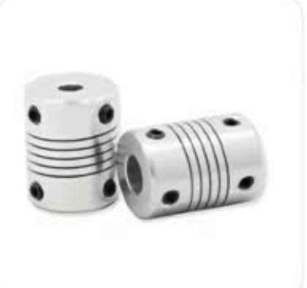

Vít nhọn (Điện dân dụng)
vít nhọn PA M3 x 8mm 304
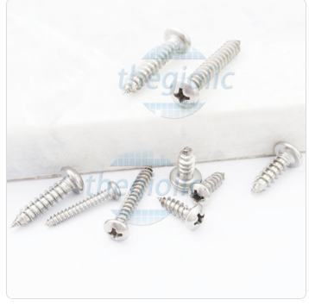

Gá động cơ 775 (Tuyết Nga)
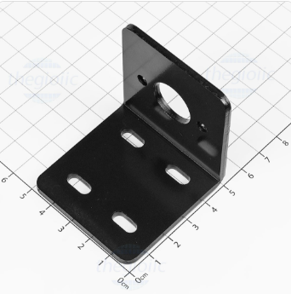

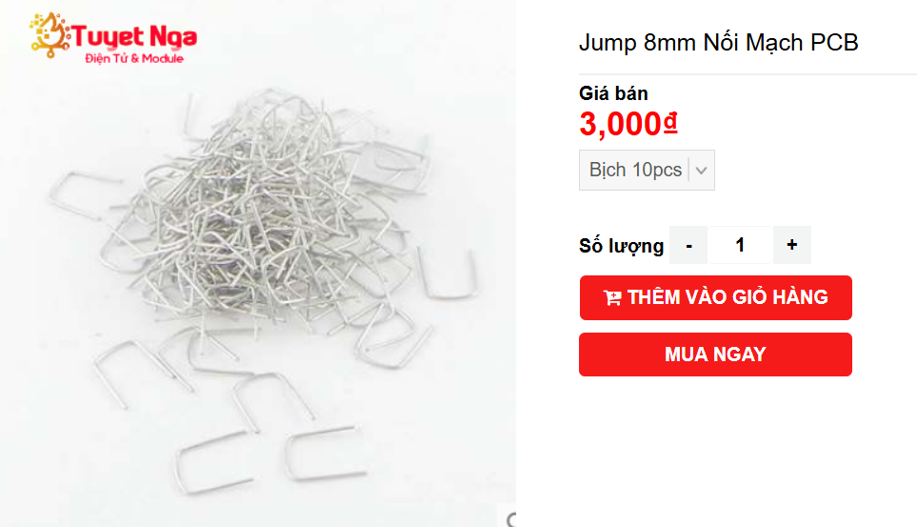
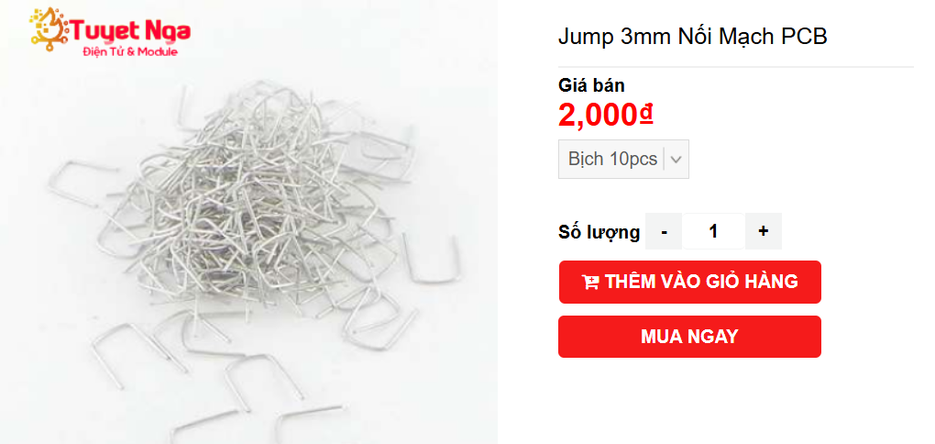
28 Hàn Thuyên, Thủ Đức, TP. Hồ Chí Minh

